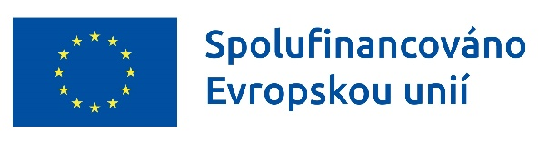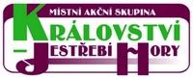
HODNOTÍCÍ ZPRÁVA
Pro projekt | Rozvoj komunity v území MAS Království – Jestřebí hory, o.p.s.
Registrační číslo projektu | CZ.03.02.01./0025_084/0006302
Příjemce | Místní akční skupina Království – Jestřebí hory, o.p.s.
Za obec / městys / město
(název)
Jméno a příjmení komunitního pracovníka
Typ aktivity (nehodící se škrtněte) | pro seniory mezigenerační aktivity
Název realizované aktivity
Datum realizované aktivity
Čas realizované aktivity
(od – do)
Počet účastníků 65+
Počet účastníků do 65 let + dětí
(příklad: 10 + 18)
Vyplňuje se u mezigeneračních aktivit
Stručný popis akce

Datum: Podpis:

